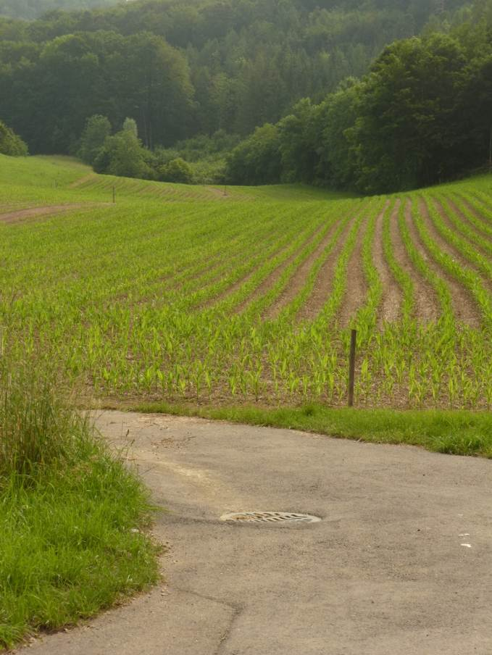  Bestehendes Eindolung  mögliche Ausdolung entlang Waldrand | 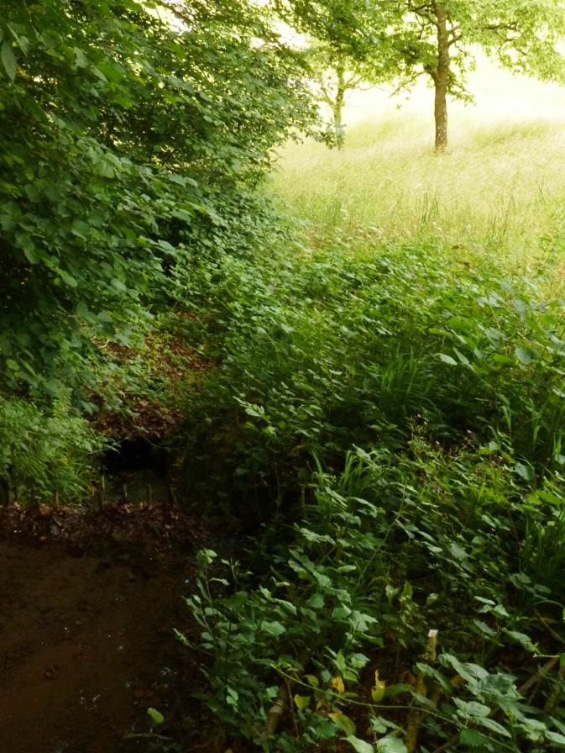
5.208 Schöffletenbächli: Blick vom Arisdörferbach her gegen oben | 5.208 Schöffletenbächli: Einlaufbauwerk am Waldrand (vgl. GIS-Ausschnitt nächste Seite)

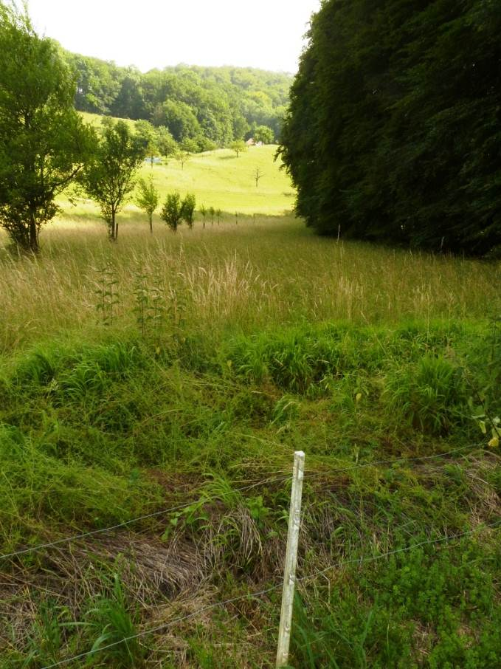 | 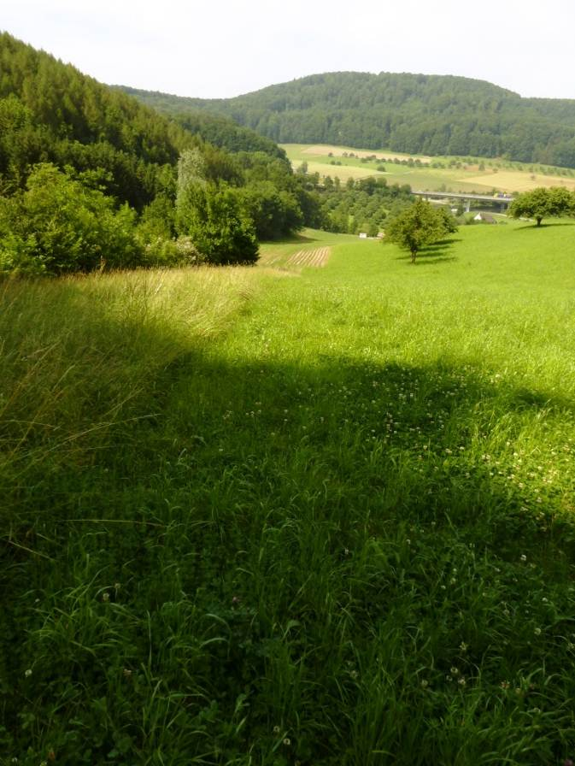
5.208 Schöffletenbächli: oberstes Drittel mit hohem Ausdolungspotenzial entlang Talache oder entlang Waldrand) | 5.208 Schöffletenbächli: mittlere und unterer Teil mit möglicher Bachführung entlang Waldrand
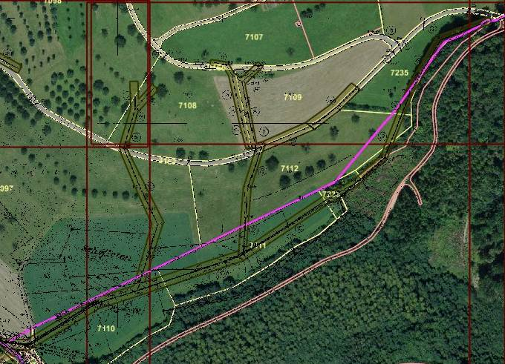
Mögliche Bachührung entlang Waldrand im unteren Teil
Mögliche Bachührungen im oberen Teil
Einlauf-bauwerk
GIS-Ausschnitt Schöffletenbächli (5.208) mit möglichen Ausdolungsvarianten (Drainagesystem müsste erhalten bleiben)
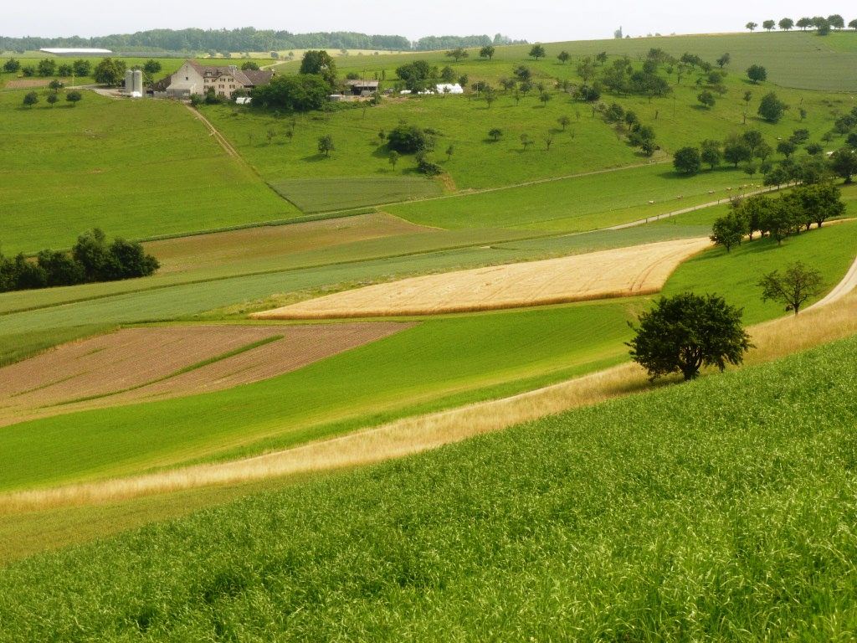
Bestehende Eindolung
5.201
5.205
5.201 Bradlizbach und 5.205 Griesbächli: Blick vom Südhang her auf eingedolten Abschnitt
(vgl. GIS Ausschnitt nächste Seite)

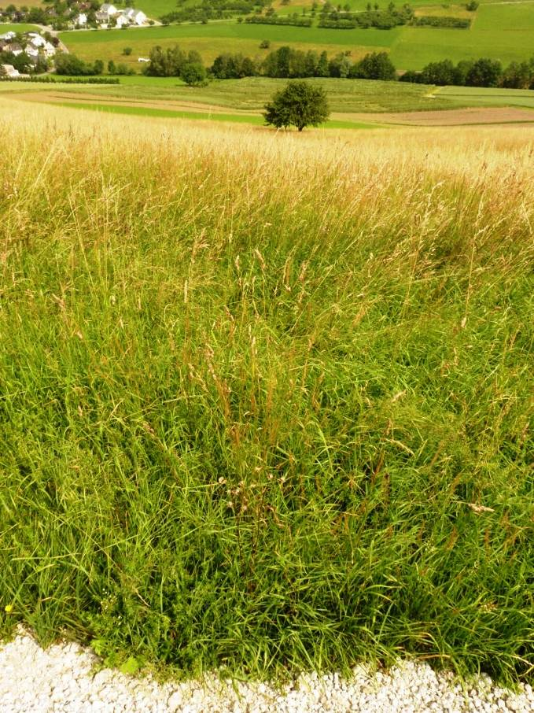
5.201
Drainagesystem südlich des Bradlizbaches 5.201

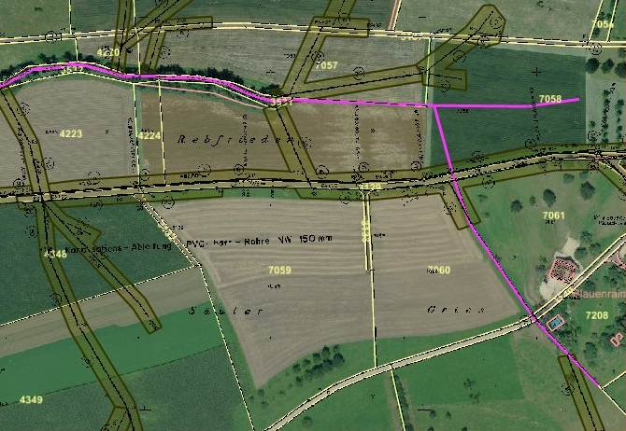
5. 201 Bradlizbach: eingedolter Abschnitt
5. 205 Griesbächli: eingedolter Abschnitt
Drainagesystem südlich des Bradlizbaches 5.201
5.201

5.201
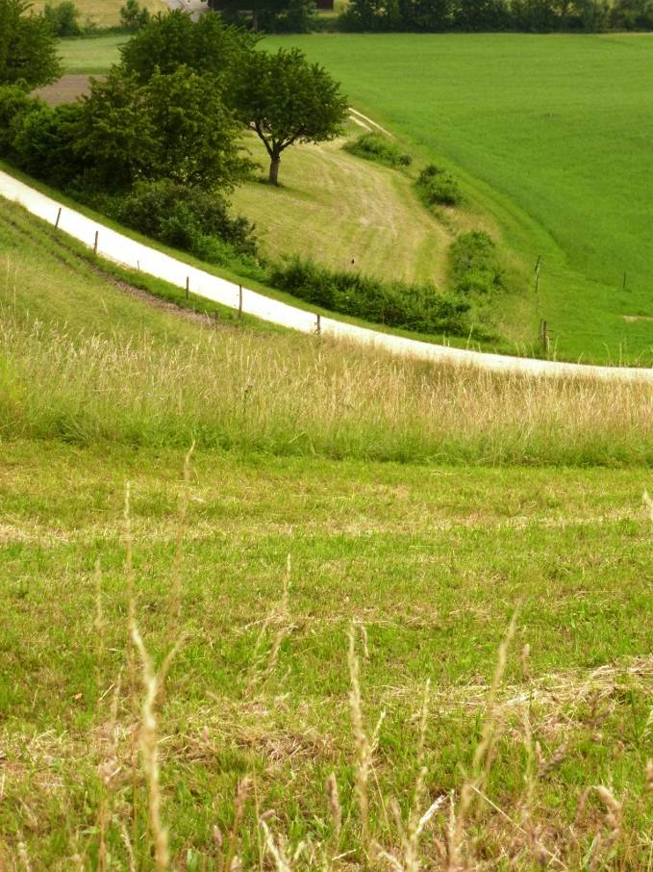  5.12 | 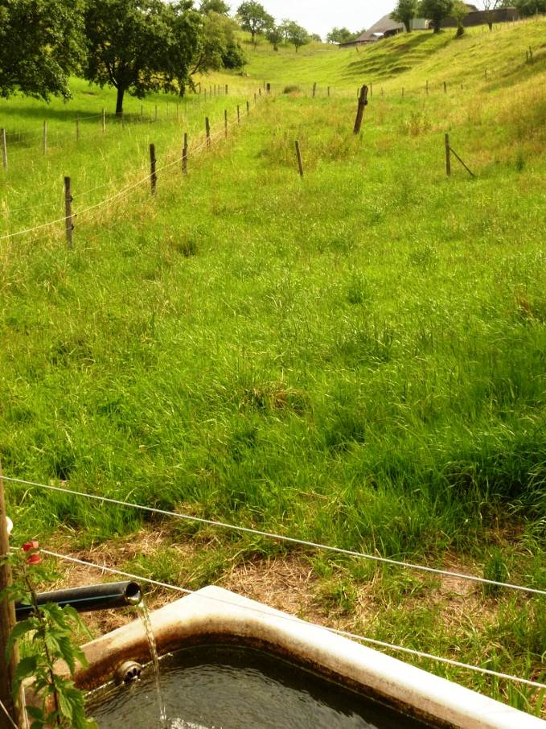  □ Quelle 31.28 G
Drainagesystem südlich des Violenbaches 5.12 | Drainagesystem unterhalb des Hofes Homberg

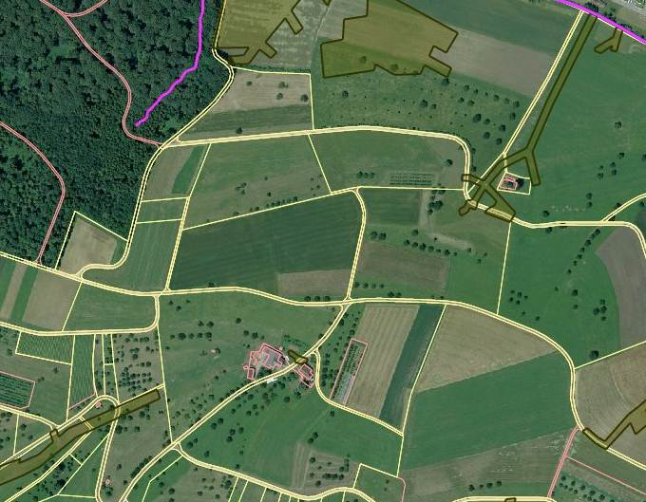
Drainagesystem südlich des Violenbaches 5.441
Drainagesystem unterhalb Hof Homberg
□ Quelle 31.28 G
□ Quelle
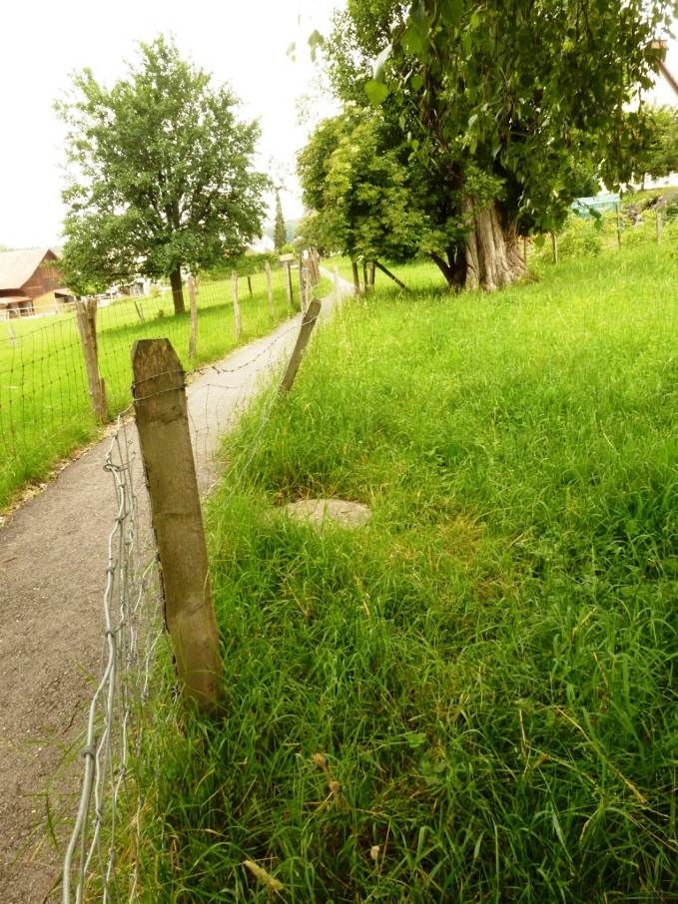
Weg entlang dem ehemaligen Mühlekanal
Ehemaliger Mühlekanal im Siedlungsgebiet von Arisdorf (S4)

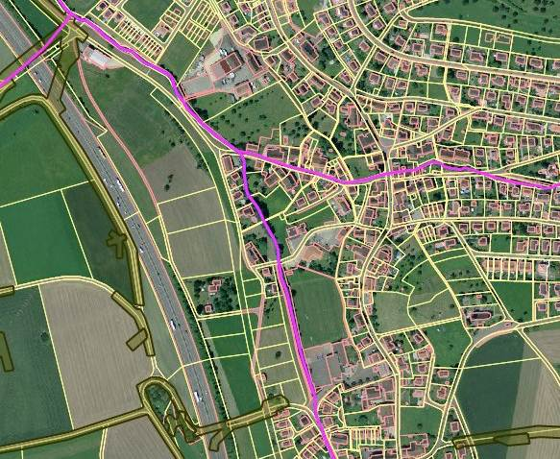
ehemaliger Mühlekanal
rot: Rekonstruktion denkbar

